Recursos elaborados con constructor

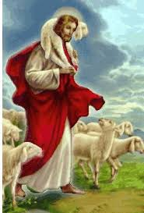

Sopa letras parábola:
https://constructor.educarex.es/constructor/constructor/workspaces/13518/documentos/32539/index_web.php?id_usuario=13518&id_ode=32539&titulo_ode=Par%C3%A1bolas#.WM0NgjvhBPY
Completa texto:
https://constructor.educarex.es/constructor/constructor/workspaces/13518/documentos/32540/index_web.php?id_usuario=13518&id_ode=32540&titulo_ode=Completa#.WM5UFTvhBPY
Forma la frase:
https://constructor.educarex.es/constructor/constructor/workspaces/13518/documentos/32562/index_web.php?id_usuario=13518&id_ode=32562&titulo_ode=Forma%20la%20frase#.WM5aOTvhBPY
Verdadero o falso:
https://constructor.educarex.es/constructor/constructor/workspaces/13518/documentos/32608/index_web.php?id_usuario=13518&id_ode=32608&titulo_ode=Relaciona#.WNgI0juLRPY
Empareja:
https://constructor.educarex.es/constructor/constructor/workspaces/13518/documentos/32937/index.html?pantalla=1&fotograma=2
Rompecabezas:
https://constructor.educarex.es/constructor/constructor/workspaces/13518/documentos/33256/index_web.php?id_usuario=13518&id_ode=33256&titulo_ode=Rompecabezas#.WP9uWoiLRPY
El ahorcado:
https://constructor.educarex.es/constructor/constructor/workspaces/13518/documentos/33190/index_web.php?id_usuario=13518&id_ode=33190&titulo_ode=Ahorcado#.WP9utoiLRPY
Cada oveja con su pareja:
https://constructor.educarex.es/constructor/constructor/workspaces/13518/documentos/33113/index_web.php?id_usuario=13518&id_ode=33113&titulo_ode=Cada%20oveja%20con%20su%20pareja#.WP9vOIiLRPY
Elige la respuesta:
https://constructor.educarex.es/constructor/constructor/workspaces/13518/documentos/33088/index_web.php?id_usuario=13518&id_ode=33088&titulo_ode=Elige%20la%20respuesta#.WP9xQYiLRPY
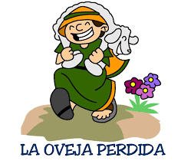
http://www.jigsawplanet.com/?rc=play&pid=1159ae00297d

